ДЕПАРТАМЕНТ внутренней и КАДРОВОЙ ПОЛИТИКИ Белгородской области
областное государственное автономное образовательное
учреждение среднего профессионального образования
«Старооскольский агротехнологический техникум»

Методическая разработка
практического занятия
«Технология пайки»
по дисциплине «Слесарное дело»

разрабочик Кочергин А.В.
мастер производственного обучения

г. Старый Оскол
2015

Содержание:

Введение…………………………………………………………….. 4 с.

Пайка и ее виды…………………………………………………….. 5 с.

Подготовка деталей к пайке……………………………………….. 7 с.

Оборудование и инструмент для пайки .……….…….…………... 9 с.

Пайка мягкими и твердыми припоями..…………………………..11 с.

Контроль качества пайки……………………………..…..………..13 с.

Особенности пайки различных металлов и сплавов.…………….15 с.

Литература..…………………………………………………………16 с.

Введение

В условиях, складывающихся в современной России рыночных отношений, особую роль приобретает информация как одно из важнейших средств интенсификации общественного производства. В этих условиях эффективность и результативность достигаются там, где своевременно обеспечена научно-техническая информация и созданы условия ее реализации в практику производства.
Приоритетное направление научно-технического прогресса, особенно в новой технике, неизменно связаны с применением пайки как передового, надежного и высокопроизводительного технологического процесса.
Пайка – физико-химический процесс получения соединения в результате взаимодействия твердого паяемого и жидкого присадочного металлов соединяемых деталей.
Пайка имеет сходство со сваркой, плавлением, но между ними имеются принципиальные различия.
Если при сварке основной и присадочный материалы находятся в сварочной ванне в расплавленном состоянии, то при пайке паяемый материал не плавится. Формирование шва при пайке происходит путем заполнения припоем зазора между соединяемыми деталями, т.е. процесс пайки связан со смачиванием и капиллярным течением, что не имеет места при сварке плавлением. В отличие от сварки плавлением пайка осуществляется при температурах, лежащих ниже температуры плавления паяемого материала.
Одним из преимуществ пайки по сравнению со сваркой, плавлением является возможность соединения в единое целое за один прием множества заготовок, составляющих изделие.
Поэтому пайка, как никакой другой метод соединения, отвечает условиям массового производства: позволяет соединять разнородные металлы, а также металлы со стеклом, керамикой, полупроводниками, графитом и другими неметаллическими материалами.
При пайке не происходит расплавления паяемых деталей, что дает возможность сохранить в процессе производства форму и размеры изделия. Применение низкотемпературной пайки сохраняет неизменными структуру и свойства металла соединяемых деталей. Важным преимуществом пайки является разъёмность паяных соединений, что делает этот процесс незаменимым при монтажных и ремонтных работах.

Пайка и её виды.

Пайка – это операция по получению неразъемного соединения деталей с помощью промежуточного металла или сплава, называемого припоем.
В слесарном деле используют пайку мягкими (легкоплавкими) и твердыми (тугоплавкими) припоями. Мягкие припои имеют температуру плавления до 450оС. Наиболее распространенными мягкими припоями являются оловянно-свинцовые припои (ПОС). Они подразделяются на бессурьмянистые (марки бессурьмянистых припоев – ПОС-90, ПОС-61, ПОС-40, ПОС-10, ПОС-61М);
малосурмянистые, содержащие 0,2… 0,5 % сурьмы (ПОССу-61-05, ПОССу-50-0,5, ПОССу-40-0,5, ПОССу-35-0,5, ПОССу-30-0,5, ПОССу-25-0,5, ПОССу-18-0,5),
и сурьмянистые, содержащие 0,5… 6 % сурьмы (ПОССу-95-5, ПОССу-40-2, ПОССу-35-2, ПОССу-30-2, ПОССу-25-2, ПОССу-18-2, ПОССу-15-2, ПОССу-10-2, ПОССу-8-3, ПОССу-5-1, ПОССу-4-6,).
В обозначении марки буквы указывают: ПОС – припой оловянно-свинцовый, М – медь, К – калий, Су – сурьмянистый; числа: первое число – процентное содержание олова, последующие числа – содержание меди или калия, остальное (от 100 %) – свинец.

В слесарном деле чаще всего используется ПОС-40.

Оловянно-свинцовые припои выпускают в виде проволоки, прутков, лент и трубок диаметром от 1…5 мм (трубки заполнены канифолью).

Мягкие припои применяют для соединений, к которым не предъявляются требования высокой прочности.

Твердые припои имеют температуру плавления 450….1100 оС и представляют собой тугоплавкие металлы и сплавы. Среди них выделяют медно-цинковые и серебряные припои. Для получения более качественного соединения деталей в припой добавляют олово, марганец, железо и другие металлы. Согласно ГОСТу медно-цинковые припои выпускают трех марок: ПМЦ-36 – дл латуни, ПМЦ-48 – для пайки медных сплавов, ПМЦ-54 – для пайуи бронзы, меди, томпака и стали. Температура плавления этих припоев 700…950 оС. В марке буква П обозначает слово «припой», МЦ – медно-цинковые, число – процентное содержание меди, остальное – цинк.
Более качественные швы обеспечивают серебряные припои – сплавы серебра, меди, цинка и других элементов. Ими можно паять черные и цветные металлы и сплавы. Марки серебряных припоев: ПСр-72, ПСр-71, ПСр-70, ПСр-65, ПСр-62, ПСр-50, ПСр-45, ПСр-40, ПСр-25, ПСр-15, ПСр-10 и др. буквы обозначают припой серебряный, число – процентное содержание серебра.
Твердые припои применяют для получения соединений, которые должны быть прочными при высоких температурах, стойкими к коррозии. Их выпускают в виде порошка или пластин.
Пайка изделий из алюминия и его сплавов выполняется алюминиевыми припоями – сплавами алюминия с кремнием. Коррозионо-стойкие и жаропрочные стали, изделия, работающие при высоких температурах, паяют никелевыми припоями – сплавами никеля с хромом и другими элементами.
Суть пайки заключается в том, что зазор между соединяемыми деталями вводится дополнительный присадочный металл (припой), который имеет более низкую температуру плавления, чем соединяемые детали. Расплавленный припой, смачивая поверхности деталей, соединяет их при охлаждении и затвердевании.
Место соединения деталей с помощью припоя называется паяным швом. В зависимости от назначения паяные швы бывают прочные, плотные и прочноплотные. Прочный шов должен обладать определенной механической прочностью. Плотные швы – сплошные герметичные, не допускающие проникновения пара, жидкости или газа. Прочноплотные швы должны обладать хорошей механической прочностью и быть герметичными. Виды паяных швов показаны на рисунках:

Виды паяных швов:
а) встык б) внахлестку
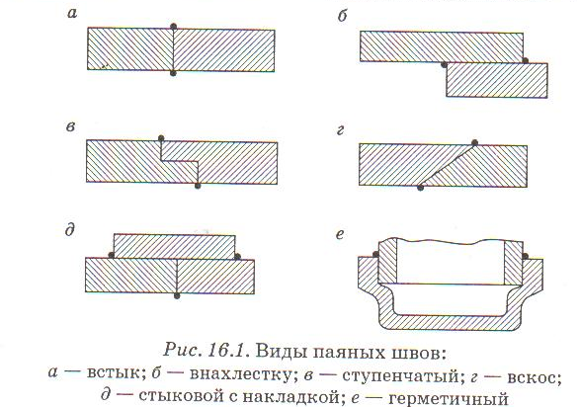
в) ступенчатый г) вскос

д) стыковой с накладкой е) герметичный

Преимущества пайки – незначительный нагрев соединяемых деталей, что сохраняет структуру и механические свойства металла; достаточно чистая поверхность соединения, не требующая последующей обработки; сохранение размеров и форм детали; прочность соединения.

Подготовка деталей к пайке

Для получения качественного паяного шва необходимо перед пайкой подготовить соединяемые поверхности деталей. Их механически защищают, обезжиривают, травят, промывают и собирают.
Механическая очистка выполняется наждачной бумагой, напильниками, металлическими щетками, шлифовальными кругами. При этом удаляются оксиды и окалина.
Для снятия оксидов с поверхности деталей можно применять химическое обезжиривание с помощью раствора венской извести. После химической обработки известь смывается водой. Можно использовать обезжиривание в органических растворителях – бензине, ацетоне, бензоле, скипидаре, метиловом и этиловом спирте – с последующей промывкой в горячей и холодной воде.
Химическое травление применяют в тех случаях, когда имеющиеся на поверхности изделия пленки оксидов и других соединений обезжириванием не удаляются и препятствуют образованию прочного соединения. Травление осуществляют погружением изделий в растворы серной, соляной, фосфорной и других кислот. Протравленные детали подвергают тщательной промывке в проточной воде с последующей просушкой.
Подготовка к пайке сложных узлов, состоящих из нескольких деталей, заключается в скреплении деталей проволокой, прижимами или другими приспособлениями. Применяемые способы крепления деталей должны обеспечивать их необходимое взаимное расположение и зазор между спаиваемыми поверхностями. Размеры зазора зависят от вида припоя и паяемого материала. Зазоры между деталями не должны превышать 0,05…0,15 мм для стали и 0,1…0,3 мм для меди.
Поверхность, которая не должна покрываться припоем, предварительно обмазывают специальными пастами из глины, мела, графита и т.п.
Для хорошего смачивания припоем поверхности основного металла необходимо применять флюсы, без которых паяние невозможно. К флюсам предъявляются следующие требования: температура плавления флюса должна быть ниже температуры плавления припоя; флюсы должны способствовать созданию прочного соединения с соединяемыми металлами, не растворяться в них и не оказывать на металл вредного химического воздействия; для лучшего затекания расплавленного припоя в шов флюсы должны увеличивать жидкотекучесть припоя, иметь малую плотность, чтобы в процессе пайки они могли всплывать на поверхность шва, а после пайки легко с него удаляться.

Для пайки мягкими припоями флюсами служат: хлористый цинк ZnCl2 – соляная кислота (для пайки стали, меди, алюминия); канифоль – желтовато-коричневое смолистое вещество, получаемое при перегонке сосновой смолы (для пайки меди и ее сплавов); стеарин (для пайки свинца и его сплавов); нашатырь (хлористый аммоний NH3Cl).

Хлористый цинк обычно получают растворением кусочка цинка в соляной кислоте. Полученный раствор часто называют «паяльной кислотой».

Для флюсования можно применять как порошкообразный и кусковой нашатырь, так и его раствор: на 1 весовую часть нашатыря берут 5 весовых частей воды.

Для пайки электрических проводов, когда кислотные флюсы могут вызвать коррозию металлов, применяют антикоррозионные бескислотные флюсы – органические вещества (канифоль и стеарин).

Для пайки твердыми припоями в качестве флюса используют буру, борную кислоту, а также смеси буры с борной кислотой, борным ангидридом и некоторые другие вещества.

Бура используется в виде порошка, а перед нанесением на поверхность ее прокаливают. Иногда в буру добавляют цинк.

Борная кислота представляет собой белые жирные на ощупь чешуйки. По своим флюсующим свойствам борная кислота лучше буры, но стоимость ее выше.

Смесь буры и борной кислоты готовится в 50 %-м соотношении компонентов, разведенных в растворе хлористого цинка.

В качестве флюсов для пайки алюминиевых сплавов используют химические смеси, состоящие из хлористого натрия, хлористого лития, хлористого калия, хлористого цинка. Хлористые соли обладают способностью растворять оксиды алюминия и понижать температуру плавления припоя.

Оборудование и инструмент для пайки
Для пайки мягкими припоями инструментом является паяльник. По способу подогрева паяльники бывают периодического и непрерывного подогрева. Паяльники периодического подогрева молоткового (а) и торцового (б) типов изготавливают из высококачественной красной меди;

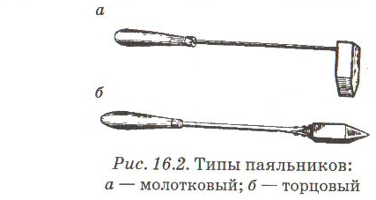

Их рабочая часть закрепляется на стальном стержне с деревянной рукояткой на конце. Такие паяльники периодически подогревают от постороннего источника теплоты: горна, паяльной лампы, газовой горелки и т.п.

Наиболее часто для нагрева используют паяльные лампы. На рисунке показана лампа, работающая на бензине, спирте или керосине. 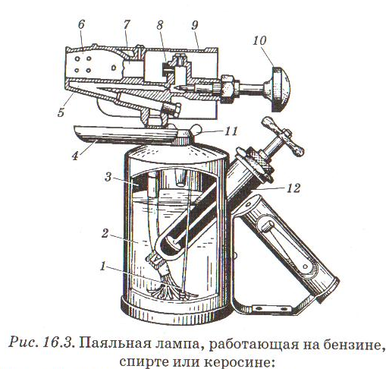

Основными ее частями являются предохранительный стержень 1, резервуар для горючего 2, воздушное пространство 3, нагревательная ванночка 4, каналы смесителя 5, труба 6, смесительная труба 7, сопло 8, устройство 9, защищающее от ветра, вентиль 10, крышка заливного отверстия 11 и насос 12.

В качестве подогревателя может использоваться керосиновая лампа (рис.). 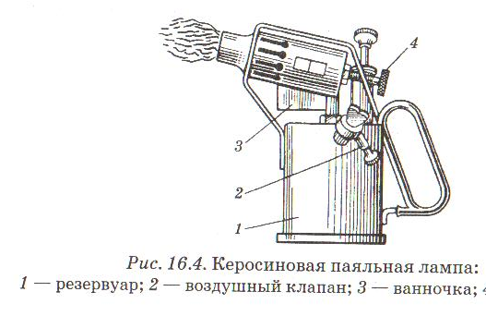

Для ее разжигания надо налить в ванночку 3 немного керосина и поджечь его. Но перед этим вентиль 4 закрывают, а воздушный клапан 2 открывают. К моменту полного сгорания керосина в ванночке следует закрыть клапан 2, подкачать воздух в резервуар 1, приоткрыть вентиль 4 и поставить лампу около защитного устройства на расстоянии 100…150 мм, а затем отрегулировать интенсивность горения. Гасят лампу закрытием вентиля 4 и выпуском воздуха из резервуара 1 клапаном 2. К паяльникам непрерывного подогрева относятся газовые, бензиновые и электрические паяльники.
Газовый паяльник имеет ацетиленокислородную горелку 4, к которой на стержне 2 крепится с помощью хомутика 3 рабочая часть 1 паяльника. 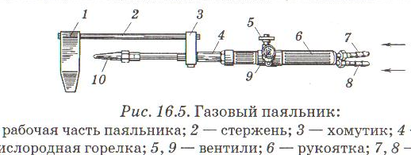

Ниппели 7,8 прикреплены к рукоятке 6. Кислород и ацетилен подаются по шлангам к ниппелям 7,8. Подача ацетиленокислородной смеси в горелку регулируется вентилями 5,9. На выходе из сопла 10 горелки ацетиленокислородную смесь зажигают и нагревают рабочую часть паяльника.

Бензиновый паяльник представляет собой соединение рабочей головки 1 паяльника с бензиновой горелкой 2,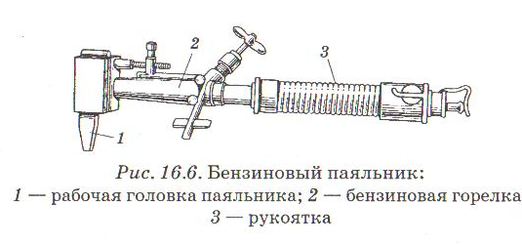

пламя которой непрерывно подогревает паяльник. Рукоятка 3 является одновременно резервуаром для бензина.

Резервуар заполняется бензином (не полностью), а затем закрывается вентилем на конце рукоятки.

Наиболее широкое применение для пайки мягкими припоями получили электрические паяльники. На рисунке показан общий вид электрического паяльника торцового типа.

Такие паяльники используют для пайки в труднодоступных местах (днище внутренней части резервуаров и т.п.). Нагрев рабочей части паяльника происходит электрическим током, проходящим по спирали, окружающей медный сердечник.
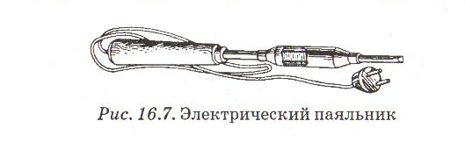
Паяльники имеют массу от 0,2 до 1 кг. Рабочая часть паяльника называется обушком. Грани обушка заостренные и располагаются по углом 30…40о друг к другу. Температура нагрева паяльников должна выдерживаться в пределах 250…600о С.

Для пайки алюминия и его сплавов применяются вибрационные ультразвуковые паяльники с нагревательными элементами или без них.

При пайке твердыми припоями паяльники не применяют, а используют только нагрев припоя и мест паяния. Нагрев ведут в горнах, паяльными лампами, в электропечах, с помощью токов высокой частоты (установки ТВЧ).

Пайка мягкими и твердыми припоями
Для пайки мягкими припоями обушок паяльника заправляют напильником или бруском и нагревают до температуры 250…300о С.
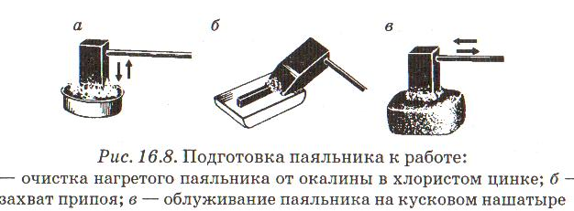
Подготовка паяльника к работе показана на рисунке. Нагретый паяльник сначала очищают от окалины погружением в хлористый цинк или нашатырь,

затем облуживают его рабочую часть, для чего очищенным в хлористом цинке паяльником набирают с прутка одну- две капли припоя и производят возвратно-поступательные движения

по кусковому нашатырю до тех пор, пока носок не покроется ровным слоем припоя.

Затем протравливают место пайки, для чего кисточкой наносят раствор хлористого цинка или другой флюс. 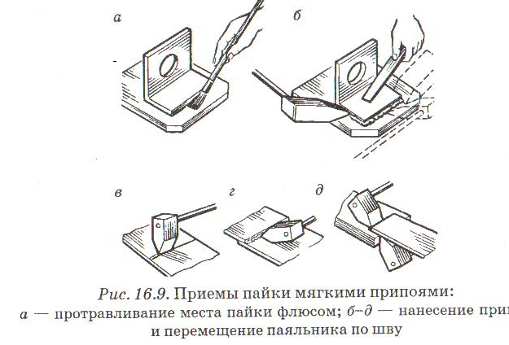

После этого паяльник накладывают на место пайки, где расплавленный припой стекает с паяльника и заполняет зазоры между деталями. Если припой не растекается по поверхности и не затекает в зазор, то место пайки еще раз покрывают флюсом и повторяют операцию пайки. Скорость перемещения паяльника вдоль паяного шва зависит от массы паяльника, температуры его нагрева и массы (толщины) соединяемых деталей.

Если припой не заполняет зазор шва, а тянется за паяльником или превращается в кашицеобразную массу, это свидетельствует о том, что паяльник остыл или недостаточно нагрет. Перегрев паяльника вызывает повышенное окалинообразование и ухудшает лужение. Часто перед пайкой для надежного схватывания припоя применяют предварительное облуживание поверхностей спая, для чего эти поверхности покрывают тонким слоем припоя (олова).

После пайки с полученного шва удаляют остатки флюса путем промывания детали в проточной воде, затем в водном растворе каустической соды, снова в проточной воде и просушивают. Контроль пайки проводят путем внешнего осмотра шва, плотный шов проверяют на герметичность (не допускается протекание воды через шов). Прочные швы не должны давать трещин при изгибах.

Подготовка деталей для пайки твердыми припоями такая же, как и для пайки, мягкими припоями. После очистки поверхностей и нанесения флюса (буры) в зазоры вводят припой в виде порошка, ленты, пластинки и т.д., затем скрепляют соединяемые детали проволокой, чтобы они не сместились. После такой подготовки деталь осторожно вводят в зону пламени паяльной лампы, газовой горелки, горна или в индуктор установки ТВЧ и следят за процессом плавления припоя. Вначале нагревать место пайки надо медленно, с выдержкой до 5 мин на каждом этапе. Когда вздувшаяся бура осядет, нагрев усиливают и продолжают до тех пор, пока припой полностью не расплавится и не зальет зазоры между соединяемыми деталями.

По окончании пайки деталь медленно охлаждают, защищают шов от излишков наплавленного и вытекшего припоя наждачной бумагой или напильником, затем промывают и сушат.

На рисунке показана пайка пластины твердого сплава токарного резца с помощью латунного припоя.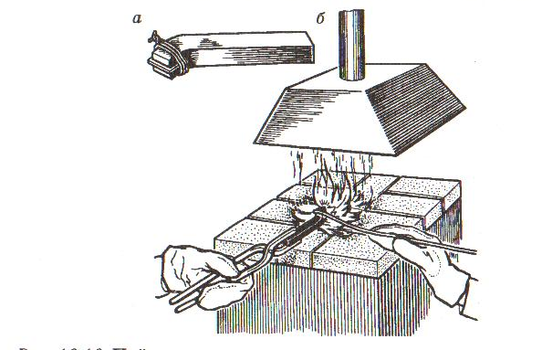

Припой подкладывается под твердосплавную пластину и вместе с ней крепится стальной проволокой к головке резца (а). место пайки посыпают бурой и нагревают в кузнечном горне (б) до расплавления порошка буры (при температуре 650…700 оС), затем вновь наносят порцию буры и продолжают нагрев до расплавления припоя (до температуры 850…900 оС), который должен заполнить зазор между деталями. Для более плотного соединения правой рукой прижимают пластину стальным стержнем к резцу.

После пайки резец медленно охлаждают, освобождают от фиксирующей проволоки, очищают от остатков буры и подтеков расплавленного припоя.

Качество паяного шва оценивают визуально. Смещение и перекосы при пайке твердыми припоями возникают из-за плохого скрепления деталей перед пайкой. Необходимо исключить смещение соединяемых деталей при затвердевании припоя.

Применяется другой способ пайки: подготовленную деталь нагревают и подводят к месту соединения конец медной или латунной проволоки, которая, расплавляясь, заливает места пайки.

Контроль качества пайки.
Контроль качества продукции является важнейшей операцией. С целью унификации паяных сборочных единиц, установления норм и требований к паяным изделиям разработан стандарт ГОСТ 19249-73 «Соединения паяные. Основные типы и параметры». Стандарт определяет конструктивные параметры паяного соединения, его условные обозначения, содержит классификацию основных типов соединений.

Дефекты паяных соединений.

Качество паяных изделий определяется их прочностью, степенью работоспособности, надежностью, коррозионной стойкостью, способностью выполнять специальные функции (теплопроводность, электропроводность и т.д.).

Дефекты, возникающие при изготовлении паяных изделий, можно разделить на дефекты заготовки и сборки, дефекты паяных соединений и паяных изделий.

Дефекты паяных изделий, причины их возникновения и меры предупреждения.

Вид дефекта
Причина возникновения
Меры предупреждения

Припой не смачивает поверхность металла в зоне пайки
Недостаточный нагрев изделия под пайку
Повысить температуру пайки

Наличие окисной пленки или других загрязнений
Проверить составы травителей и режимы обработки. При пайке в активных газовых средах проверить наличие среды

Не обеспечено флюсование
Использовать более активный флюс или газовую среду, увеличить количество применяемых флюсующих средств

Большая разность температур плавления припоя и флюса
Подобрать припой и флюс в соответствии с требованием технологии пайки

Не обеспечена оптимальная шероховатость поверхности
Обеспечить подготовку поверхности к облуживанию (механически, химически или другим способом)

Припой не взаимодействует с паяемым металлом
Заменить состав припоя; повысить температуру пайки; нанести на паяемый материал технологическое покрытие

Припой не затекает в зазор при наличии хорошего смачивания
Увеличен или уменьшен зазор в сравнении с оптимальным
Подобрать оптимальный зазор и обеспечить его поддержание в процессе пайки

Способы контроля качества паяных изделий.

Для оценки качества паяных изделий применяется контроль без разрушения и с разрушением.

Способы контроля без разрушения:

радиационный

акустический

ультразвуковой

магнитный

капиллярный

контроль течеисканием – контроль геометричности паяных изделий – осуществляют давлением жидкости или газа. Течь в дефектных местах обнаруживается течеисканием.
технический осмотр – осмотр изделия невооруженным глазом с применением лупы в сочетании с измерениями позволяет проверить качество поверхности, заполнения зазоров припоем, полноту галтелей, наличие трещин и других наружных дефектов.
Способы контроля разрушающими методами – при разрушающих методах контроля проводят испытания паяных образцов при различных способах нагружения: растяжении, сжатии, изгибе и кручении.
Вид и требования способов контроля определяется техническими условиями на паяные изделия.

Особенности пайки различных металлов и сплавов
В зависимости от химического состава сплавов, из которых изготовлены соединяемые детали, технологические процессы пайки отличаются рядом особенностей.

Низкоуглеродистые стали могут подвергаться пайке как твердыми, так и мягкими припоями. В качестве флюсов применяют соответственно буру и борную кислоту, а также хлористый цинк, канифоль и т.д. Твердыми припоями могут быть медно-цинковые или серебряные, а мягкими – оловянно-свинцовые.

Высокоуглеродистые стали можно паять припоями марок ПОС и серебряными.

Чугунные детали соединяют с помощью латунных и серебряных припоев. Особенностью подготовки таких деталей к пайке является выжигание с помощью ацетиленокислородной горелки или паяльной лампы свободного графита в металлах спая. По окончании пайки производят отжиг соединяемых деталей по следующему режиму: нагрев до температуры 700…750 оС, выдержка в течении 20…25 мин с последующим медленным охлаждением на воздухе.

При пайке алюминия и его сплавов основной трудностью является удаление из зоны пайки тонкой пленки оксида, очень быстро образующейся при нагревании алюминия в окружающем воздухе. Хорошие результаты при пайке алюминия дает применение ультразвуковых паяльников, которые вызывают в расплавленном припое колебания ультразвуковой частоты, разрушающие оксидную пленку. Ультразвуковая пайка производится с применением припоя на основе цинка или олова с добавлением кадмия и алюминия.

Коррозионно-стойкие стали можно паять медно-цинковыми, медно-никелевыми, хромоникелевыми и серебряными припоями. Флюсом обычно служит бура плавленая (50%), борная кислота, разведенная в растворе хлористого цинка (50%). Нагрев ведут осторожно до светло-красного каления, после чего вводят припой. Медь и ее сплавы хорошо паяются всеми способами.

Литература

1. Карпицкий В.Р. Общий курс слесарного дела: учеб.пособие – 2-е изд. – Минск: Новое знание; М.: ИНФРА-М, 2012 г.

2. Петрунин И.Е. Справочник по пайке. 3-е изд., перераб. и доп. М.: Машиностроение, 2003 г.
Покровский Б.С. Слесарное дело : учебник для нач. проф.образования/
Б.С.Покровский, В.А.Скакун. – 7-е изд., стер. – М. :Издательский центр «Академия», 2011. – 320с.

3. Никифоров В.М. Технология металлов и других конструкционных материалов: Учебник для техникумов. – 8-е изд., перераб. и доп. – СПб.: Политехника, 2003 г.

4.Стуканов В.А. Материаловедение: учебное пособие – М.: ИД «ФОРУМ»: ИНФРА-М, 2011 г.

